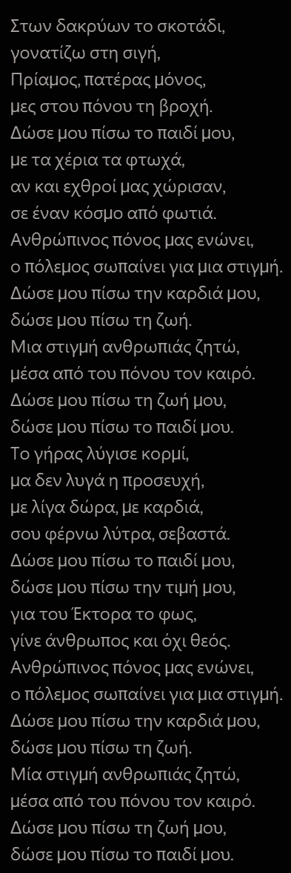**Δώσε μου πίσω το παιδί μου**